Начальнику управления опеки (попечительства) и охраны прав детства администрации города Липецка
Орловой И.В.
от Семеновой Людмилы Алексеевны
(фамилия, имя, отчество (при наличии)

Заявление
гражданина, выразившего желание стать опекуном или попечителем несовершеннолетнего гражданина либо принять детей, оставшихся без попечения родителей, в семью на воспитание в иных установленных семейным законодательством Российской Федерации формах

Я, Семенова Людмила Алексеевна _____________________________
(фамилия, имя, отчество (при наличии)
_____________________06.05.1979 г.р., г.Липецк ____________________
(число, месяц, год и место рождения)
Гражданство ___ РФ ___ Документ, удостоверяющий личность: паспорт
42 17 25631 выдан 17.07.2012 УФМС России по Липецкой области
(серия, номер, когда и кем выдан)
__________________________________________________________________
Адрес места жительства г.Липецк, ул.Зегеля, д.9, кв.59________________
__________________________________________________________________
(указывается полный адрес места жительства, подтвержденный регистрацией места жительства, в случае его отсутствия ставится прочерк; граждане, относящиеся к коренным малочисленным народам Российской Федерации и не имеющие места, где они постоянно или преимущественно проживают, ведущие кочевой и (или) полукочевой образ жизни, указывают сведения о регистрации по месту жительства в одном из муниципальных образований (по выбору этих граждан), в границах которого проходят маршруты кочевий гражданина)
Адрес места пребывания _-__________________________________________
__________________________________________________________________
(заполняется, если имеется подтвержденное регистрацией место пребывания, в том числе при наличии подтвержденного регистрацией места жительства.
Указывается полный адрес места пребывания, в случае его отсутствия прочерк)
Адрес места фактического проживания г.Липецк, ул.Зегеля, д.9, кв.59___
__________________________________________________________________
(заполняется, если адрес места фактического проживания не совпадает с адресом места жительства или местом пребывания либо не имеется подтвержденного регистрацией места жительства и места пребывания)
__________________________________________________________________
(указать субъекты Российской Федерации, в которых проживал(а) ранее, в том числе проходил службу в Советской Армии, Вооруженных Силах Российской Федерации)
Номер телефона _8 950 366 45 12__________________________________
(указывается при наличии)

Сведения о наличии (отсутствии) судимости и (или) факте уголовного
преследования

V | не имел и не имею судимости за преступления против жизни и здоровья, свободы, чести и достоинства личности, половой неприкосновенности и половой свободы личности, против семьи и несовершеннолетних, здоровья населения и общественной нравственности, а также против общественной безопасности, мира и безопасности человечества;
V | не подвергался и не подвергаюсь уголовному преследованию за преступления против жизни и здоровья, свободы, чести и достоинства личности, половой неприкосновенности и половой свободы личности, против семьи и несовершеннолетних, здоровья населения и общественной нравственности, а также против общественной безопасности, мира и безопасности человечества;
V | не имею неснятую или непогашенную судимость за тяжкие или особо тяжкие преступления.

Сведения о получаемой пенсии, ее виде и размере, страховом номере индивидуального лицевого счета (СНИЛС) 123-456-789 01___________
____________________________________________________________________________________________________________________________________
(указываются лицами, основным источником доходов которых являются страховое обеспечение по обязательному пенсионному страхованию или иные пенсионные выплаты)

Сведения о гражданах, зарегистрированных по месту жительства гражданина

№ | Фамилия, имя, отчество (при наличии) | Год рождения | Родственное отношение к ребенку | С какого времени зарегистрирован и проживает
1 | Семенов Андрей Игоревич | 2015 | - | 2015
2 | Семенов Игорь Александрович | 1974 | - | 2013

V | прошу выдать мне заключение о возможности быть опекуном (попечителем)
 | прошу выдать мне заключение о возможности быть усыновителем
Материальные возможности, жилищные условия, состояние здоровья и характер работы позволяют мне взять ребенка (детей) под опеку (попечительство), в приемную семью.

Дополнительно могу сообщить о себе следующее:
Имею необходимые знания и навыки в воспитании детей, в 2005
(указываются наличие у гражданина необходимых знаний и навыков в воспитании детей, сведения о профессиональной деятельности, о прохождении подготовки лиц, желающих принять на воспитание в свою семью ребенка, оставшегося без попечения родителей, на территории Российской Федерации)
году окончила ЛГПУ, с 2012 года работаю воспитателем в МБДОУ № 134 г.Липецка, в 2014 году прошла курсы повышения квалификации по программе «Навыки оказания первой помощи в образовательных организациях» (диплом № 745698), в 2018 году прошла обучение в Школе приемных родителей Г(О)БУ Центра «СемьЯ» (свидетельство от 12.12.2018 № 566), имею желание оформить опеку над племянником, Смирновым Олегом Сергеевичем, 01.02.2019 г.р., так как он остался сиротой (рожден вне брака, мать умерла 12.02.2022), сохранить ребенку кровную семью.

Я, _ Семенова Людмила Алексеевна________________________________,
(указываются фамилия, имя, отчество (при наличии)
даю согласие на обработку и использование моих персональных данных, содержащихся в настоящем заявлении и предоставленных мною документах.

Я предупрежден (на) об ответственности за представление недостоверных либо искаженных сведений.
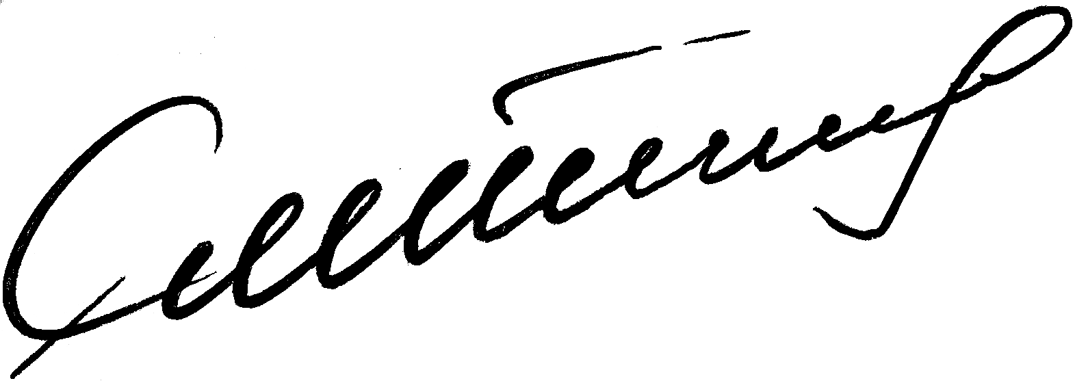
______________________01.03.2022
(подпись, дата)

К заявлению прилагаю следующие документы:

V | краткая автобиография;
V | справка с места работы с указанием должности и размера средней заработной платы за последние 12 месяцев и (или) иной документ, подтверждающий доход, или справка с места работы супруга (супруги) с указанием должности и размера средней заработной платы за последние 12 месяцев и (или) иной документ, подтверждающий доход супруга (супруги);

V | заключение о результатах медицинского освидетельствования граждан, намеревающихся усыновить (удочерить), взять под опеку (попечительство), в приемную или патронатную семью детей-сирот и детей, оставшихся без попечения родителей, заключение по форме № 164/у;
V | копия свидетельства о браке;
V | письменное согласие членов семьи на прием ребенка (детей) в семью.
V | копия свидетельства о прохождении подготовки лиц, желающих принять на воспитание в свою семью ребенка, оставшегося без попечения родителей, на территории Российской Федерации (прилагается гражданами, за исключением близких родственников ребенка, а также лиц, которые являются или являлись усыновителями и в отношении которых усыновление не было отменено, и лиц, которые являются или являлись опекунами (попечителями) детей и которые не были отстранены от исполнения возложенных на них обязанностей);
 | документы, подтверждающие ведение кочевого и (или) полукочевого образа жизни, выданные органами местного самоуправления соответствующего муниципального образования.

Иные документы:
1.
2.
3.

